TÀI LIỆU CODING CHO

HỆ THỐNG QUẢN LÝ CƠ SỞ DỮ LIỆU VÀ HỢP ĐỒNG

Version 1.0 approved

Thực hiện bởi Nhóm 12

# CODING PROCESS

Sau khi kết thúc quá trình phân tích yêu cầu sẽ tiến hành quá trình viết mã, viết đặc tả, thiết kế cấu trúc và thiết kế chi tiết.

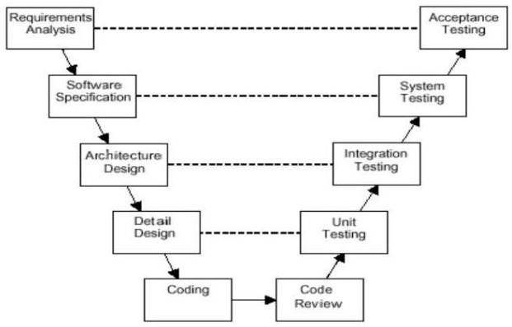

Quy trình viết mã thực hiện tuần tự như sau:

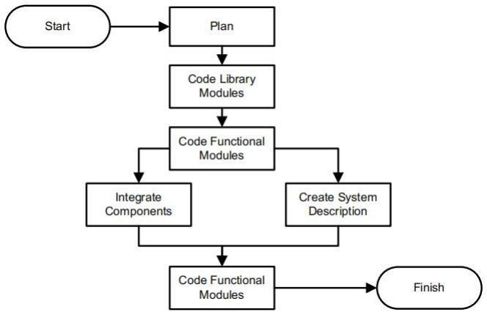

* + **Lập ra kế hoạch trước khi viết mã:**
* Mục đích : Đảm bảo việc viết mã được thực hiện theo quy chuẩn, mã nguồn dễ bảo trì và mở rộng, các chức năng có thể được tích hợp và kiểm thử.
* Các bước thực hiện :
  + Nghiên cứu tài liệu yêu cầu hệ thống nhằm hình dung được quy mô và cách các chức năng tương tác với nhau và với hệ thống.
  + Đọc và hiểu tài liệu thiết kế giao diện (UI/UX).
  + Xác định tổng quan kiến trúc của hệ thống, cấu trúc dữ liệu, giao diện, các module và cách phân bố các module.
  + Chuẩn bị các tài nguyên, cơ sở hạ tầng phục vụ việc viết mã, kiểm thử, và bảo trì.
  + Phân tích các yêu cầu hệ thống thành các tính năng cụ thể.
  + Chia quá trình hoàn thiện chức năng thành các nhiệm vụ, xác định khoảng thời gian để hoàn thành các nhiệm vụ.
  + Xác định mức độ ưu tiên giữa các tính năng và nhiệm vụ.
  + Phát triển quy chuẩn viết mã..
  + **Cài đặt các module thư viện:**
    - Mục đích: Xây dựng và phát triển các thư viện, phục vụ cho việc viết mã
    - Các bước thực hiện:
      * Thiết kế các thư viện và các chi tiết bên trong.
      * Viết mã các thư viện vã kiểm thử.
      * Sửa lỗi thư viện.
      * Tóm tắt các tài liệu liên quan.
  + **Cài đặt các module chức năng:**
* Mục đích: Xây dựng các chức năng và phát triển các chức năng, đóng gói các chức năng thành module.
* Các bước thực hiện:
  + Viết mã và đóng gói thành module, thực thi các chương trình con.
  + Sửa lỗi.
  + Tóm tắt và nộp kết quả cho Project Manager.
  + **Tạo ra đặc tả hệ thống:**
* Mục đích: Phát triển đặc tả cho hệ thống hoặc hướng dẫn sử dụng các tài liệu hỗ trợ cho quá trình vận hành hệ thống.
* Cách bước thực hiện :
  + Tổng quan hệ thống.
  + Mô tả hệ thống con và các chức năng chính (bao gồm các sơ đồ cấu trúc hệ thống, flow charts, giao diện hệ thống, luồng dữ liệu).
  + Mô tả yêu cầu hệ thống.
  + Xác định cấu hình tối thiểu để sử dụng chương trình.
  + Mô tả tổng quan kiến trúc phần mềm (bao gồm thư viện mã nguồn, thư viện chương trình thực thi chính, chương trình hỗ trợ và kiểm thử).
  + Hướng dẫn người dùng theo tài liệu HDSD.
  + Xem lại và duyệt đặc tả hệ thống và cập nhật tài liệu HDSD.
  + **Bàn giao và tóm tắt:**
* Mục đích: Luân chuyển các gói phần mềm.
* Các bước thực hiện:
  + Xem lại, kiểm tra kĩ lần cuối và tổng hợp các sản phần phần mềm bao gồm các tài liệu.
  + Bàn giao sản phẩm cho bộ phận Kiểm Thử.
  + Viết báo cáo tổng quan về phần cài đặt code.
  + Duy trì tài liệu, bản ghi.

# CODING CONVENTION

* Các quy chuẩn thường bao gồm một loạt các hướng dẫn về cách tổ chức mã, đặt tên biến và hàm, quy định khoảng cách và khoảng trắng, cách comment, khai báo, và các câu lệnh khác.
* Sự quan trọng của việc tuân thủ quy chuẩn lập trình không thể phủ nhận. Khoảng 80% thời gian tồn tại của một phần mềm thường được dành cho việc bảo trì và duy trì, trong đó các người bảo trì có thể cần phải thay đổi mã nguồn. Vì vậy, việc áp dụng quy chuẩn lập trình không chỉ giúp cải thiện khả năng đọc hiểu mã nguồn mà còn giúp các kỹ sư hiểu code mới một cách nhanh chóng và toàn diện.
* Tab và Indent:
* Sử dụng 4 khoảng trắng làm đơn vị tính từ lề trái. Điều này giúp mã nguồn trở nên dễ đọc hơn.
* Độ dài của một dòng nên nằm trong khoảng 80 đến 120 ký tự.
* Đóng gói dòng: Khi một biểu thức không vừa với một dòng, tách nó theo nguyên tắc: tách sau dấu phẩy, tác sau toán tử logic, tách sau toán tử, ưu tiên tách cấp độ cao hơn cấp độ thấp, …
* Dòng trống: Sử dụng dòng trống để phân tách các phần mã có liên quan đến logic, như giữa các phương thức, giữa các biến local trong phương thức và câu lệnh đầu tiên của phương thức, trước 1 khối hoặc 1 dòng comment, và giữa các phần logic bên trong phương thức.
* Dòng trống nên được sử dụng trong các trường hợp sau:
* Từ khóa theo sau bởi dấu ngoặc đơn phải được phân tách bằng khoảng trắng.
* Một khoảng trống sẽ xuất hiện sau dấu phẩy trong danh sách đối số.
* Tất cả các toán tử nhị phân ngoại trừ dấu ‘.’ nên được tách ra khỏi toán hạng của họ bằng dấu cách.
* Quy tắc đặt tên chung:
* Nên có ý nghĩa về mặt chức năng và cho biết mục đích của định danh.
* Sử dụng thuật ngữ áp dụng cho tên miền.
* Số ký tự trong tên phải càng ngắn càng tốt (<= 20 kí tự) tuy nhiên không nên viết tắt quá nhiều.
* Tránh những cái tên giống nhau hoặc chỉ khác nhau ở ở một vài trường hợp.
* Tránh viết sai tên.
* Sử dụng một danh từ hoặc cụm danh từ để đặt tên cho class hoặc module.
* Hằng số: Đặt tên hằng số bằng ký tự in hoa, có thể sử dụng dấu gạch dưới để phân cách các từ.